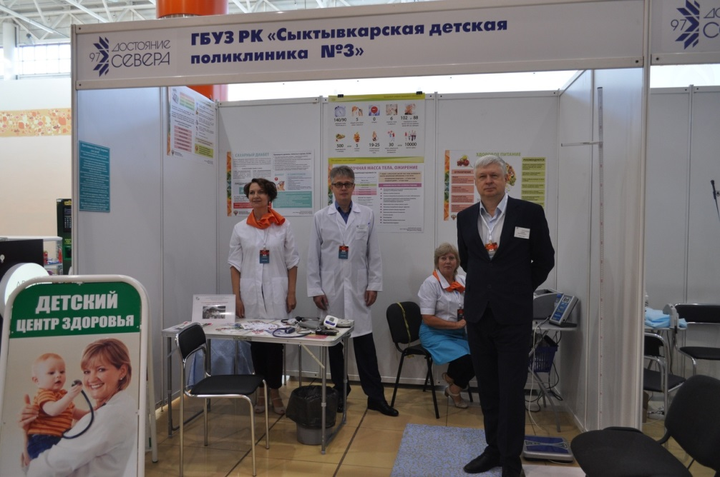
В августе 2018г. на площадке в ТЦ «Июнь» Центр здоровья СДП № 3 поучаствовал в выставке достижений народного хозяйства
«Достояние Севера», посвященной 97-летию Республики Коми. За два дня площадку Центра посетило 80 детей и взрослых.
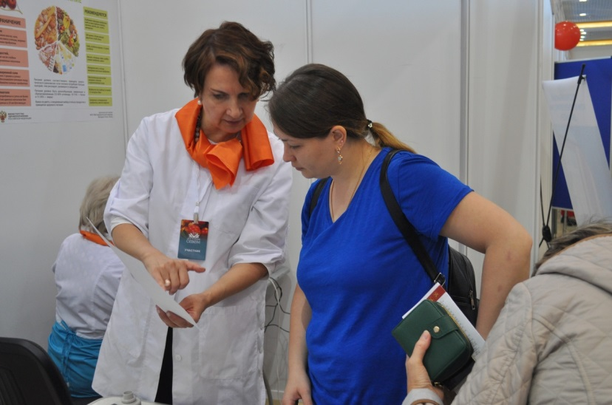
Взрослым и несовершеннолетним посетителям площадки Центра здоровья на ВДНХ Коми были проведены динамометрия (измерение силы мышц кистей рук), пульсоксиметрия (уровень насыщения крови кислородом), измерение артериального давления, уровня содержания монооксида углерода (угарного газа) в выдыхаемом воздухе, определение жизненной ёмкости легких.

